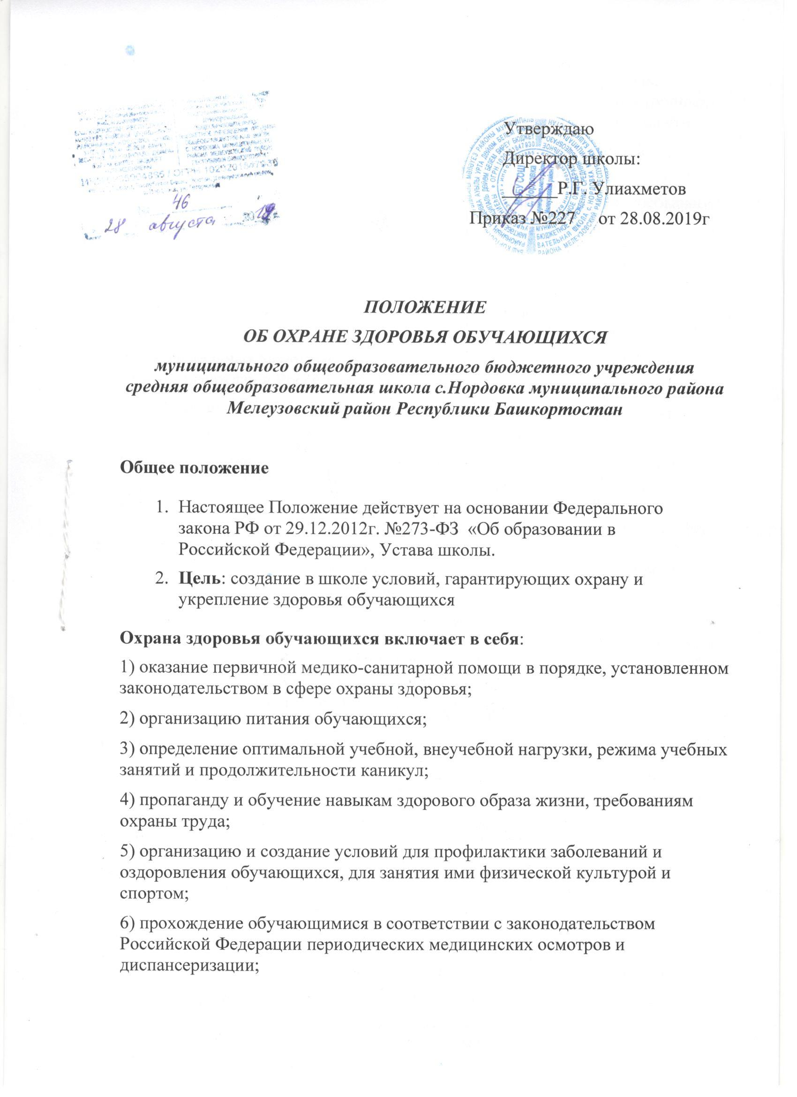
7) профилактику и запрещение курения, употребления алкогольных, слабоалкогольных напитков, пива, наркотических средств и психотропных веществ, их прекурсоров и аналогов и других одурманивающих веществ;
8) обеспечение безопасности обучающихся во время пребывания в организации, осуществляющей образовательную деятельность;
9) профилактику несчастных случаев с обучающимися во время пребывания в организации, осуществляющей образовательную деятельность;
1.Школа создает условия для охраны здоровья обучающихся, в том числе обеспечивают:
1) текущий контроль за состоянием здоровья обучающихся;
2) проведение санитарно-гигиенических, профилактических и оздоровительных мероприятий, обучение и воспитание в сфере охраны здоровья граждан в Российской Федерации;
3) соблюдение государственных санитарно-эпидемиологических правил и нормативов;
4) расследование и учет несчастных случаев с обучающимися во время пребывания в школе в порядке, установленном федеральным органом исполнительной власти, осуществляющим функции по выработке государственной политики и нормативно-правовому регулированию в сфере образования, по согласованию с федеральным органом исполнительной власти, осуществляющим функции по выработке государственной политики и нормативно-правовому регулированию в сфере здравоохранения.
5)Для обучающихся, осваивающих основные общеобразовательные программы и нуждающихся в длительном лечении, а также детей-инвалидов, которые по состоянию здоровья не могут посещать школу, может быть также организовано школой обучения на дому . Основанием для организации обучения на дому или в медицинской организации являются заключение медицинской организации и в письменной форме обращение родителей (законных представителей).
6) проведение санитарно-противоэпидемических и профилактических мероприятий.
7) Школа осуществляет влажную уборку учебных и служебных помещений, рекреаций, поддерживает режим "проветривания помещений, уборку санузлов с применением моющих и дезинфицирующих средств, организует проведение дезинфекции, дератизации и дезинсекции помещений.
8)Школа обеспечивает своевременный ремонт помещения и осуществляет все ремонтные работы в отсутствие обучающихся в здании школы.
9)Школа обеспечивает выполнение требований СанПиН при организации УВП и отдыха обучающихся, обеспечивает противопожарную безопасность обучающихся, проводит мероприятия по предупреждению детского травматизма (на уроках, вне уроков, ДТП, по действиям в ЧС).
- Организация охраны здоровья обучающихся (за исключением оказания первичной медико-санитарной помощи, прохождения периодических медицинских осмотров и диспансеризации) в организациях, осуществляющих образовательную деятельность, осуществляется этими организациями.
- Организацию оказания первичной медико-санитарной помощи обучающимся осуществляют органы исполнительной власти в сфере здравоохранения. Образовательная организация обязана предоставить помещение с соответствующими условиями для работы медицинских работников.
1.Медицинское обслуживание обучающихся школы осуществляется на основании договора школы с органами здравоохранения. В рамках заключенного договора, при осуществлении медицинского обслуживания обучающихся гарантируется неотложная доврачебная помощь в установленные часы работы медицинского персонала.
2. Проводится санитарно - просветительная работа и профилактические мероприятия силами сотрудников школы и закреплённого за школой медицинского персонала:
1).Профилактические прививки обучающихся школы осуществляются с письменного согласия родителей.
2)Школа обеспечивает своевременную явку обучающихся на медицинские осмотры согласно графика больницы и обеспечивает сопровождение обучающихся.
3)Школа ежедневно контролирует явку обучающихся. При отсутствии 30% и более обучающихся класса (школы) в связи с инфекционными заболеваниями администрация школы ходатайствует перед учредителем о введении временных карантинных мер по отношению к классу (школе).
4) Педагогические сотрудники школы и обслуживающий (технический) персонал ежегодно проходят бесплатный медицинский осмотр в соответствии с графиком медосмотра и необходимую вакцинацию.
5) Санитарные книжки сотрудников школы с допуском к работе на новый учебный год (или разрешение на работу в оздоровительном лагере) хранятся в школе.

